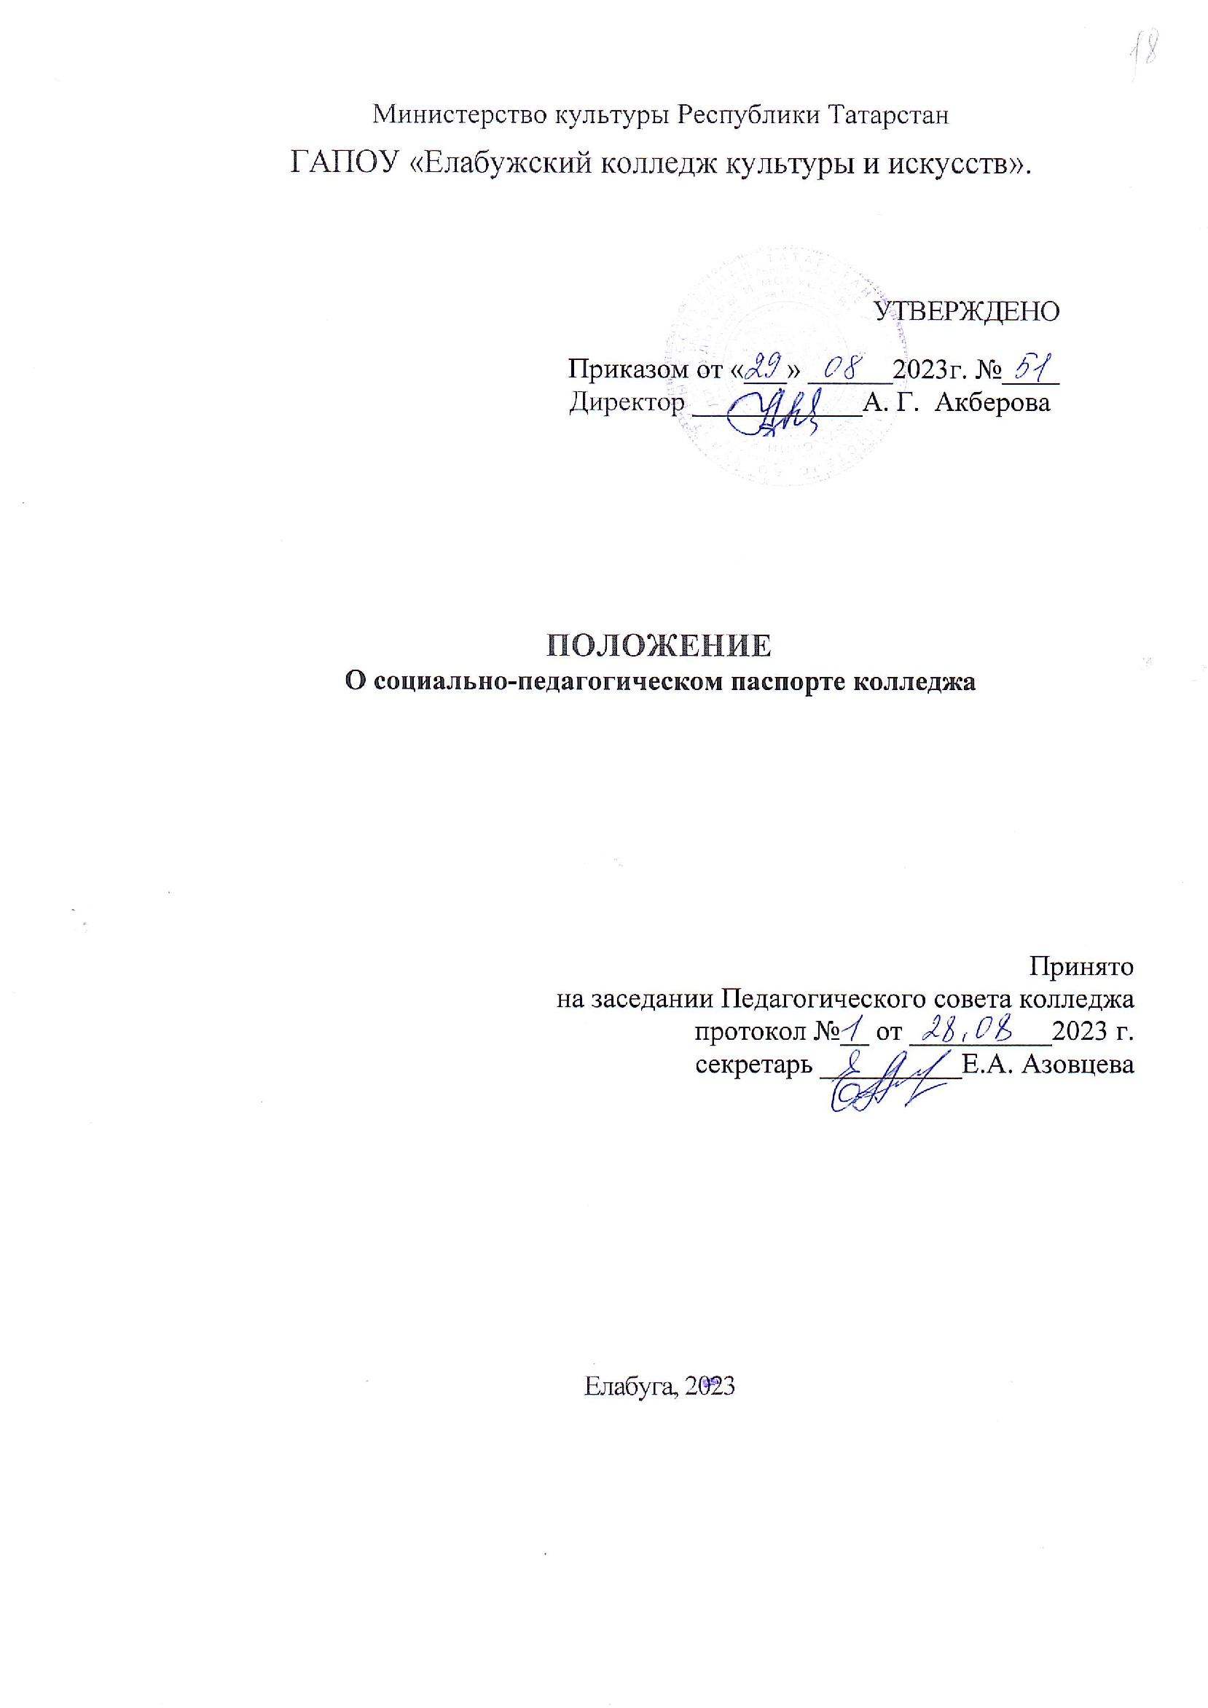
- Общие положения

  - Настоящее положение является локальным нормативным актом, регулирующим деятельность Елабужского колледжа культуры и искусств (далее ЕККИ), в вопросах: составления и ведения Социального-педагогического паспорта колледжа (далее (СППК), установления контактов с родителями обучающихся (законными представителями) обучающихся и оказание им помощи в воспитании, получения информации и анализа данных о категориях семей обучающихся, подготовки необходимых материалов для защиты их прав, формирования позитивного взаимодействия семьи и колледжа.
  - Настоящее Положение разработано на основе:
- Конвенции ООН о правах ребенка, принятой резолюцией Генеральной Ассамблеи от 20.11.1989г.;
- Федерального закона «Об образовании в Российской Федерации» от 29.12.2012 №273-ФЗ;
- Федерального закона «Об основах системы профилактики безнадзорности и правонарушения несовершеннолетних» от 24.06.1999г. №3 120;
- Федерального закона «Об основных гарантиях прав ребенка в Российской Федерации» от 24.07.1998г. №124 (с изменениями от 28.04.2023г.);
- Законодательными актами Республики Татарстан;
-Нормативной документацией Министерства образования и науки Республики Татарстан;
- Устава ЕККИ и иными локальными нормативными актами.
1.3. Настоящее Положение устанавливает реализацию следующих целей:
- установление индивидуальных особенностей, каждого обучающегося и мониторинг динамики его развития;
- выявление обучающихся, требующих к себе особого психолого-педагогического внимания, с нарушениями поведенческих и психологических норм;
- выявление проблемных, малообеспеченных и неблагополучных семей, семей, находящихся в социально-опасном положении, а также семей обучающихся, оказавшихся в трудной жизненной ситуации;
- изучение условий проживания обучающихся в общежитии колледжа, домашней внутренней обстановки, возможностей для учебы, раскрытия творческого потенциала;
- проведение индивидуальной профилактической работы с обучающимися и их семьями, состоящими на внутриколледжном и различных видах профилактического учета;
- привлечение органов и учреждений системы профилактики правонарушений к решению проблем в установленных семьях;
- формирование личного дела, обучающегося и осуществление мониторинга.

- Структура и содержание СППК

  - Структура социально-педагогического паспорта включает разделы и пункты, которые заполняются исходя из конкретной информации и могут корректироваться от с учетом особенностей контингента обучающихся и особенностей учебно-воспитательного процесса. (Приложение 1. Макет СППК)
  - Содержание СППК включает информацию по следующим разделам:
1. Общие сведения о ЕККИ (полное название, адрес, лицензия, ФИО администрации, режим работы, реализуемые образовательные программы, материально- техническая база (перечень структурных подразделений)
2. Педагогические ресурсы, занятые в социально-педагогическом процессе (статистика, ФИО должности ПЦК, кураторов)
3. Социально-педагогический совет (ФИО членов совета, место проведения)
4. Контингент обучающихся (статистические данные по обучающимся в таблице)
5. Сведения об учреждениях, организациях находящиеся в ближайшем расположении к колледжу (наименования учреждений и объектов).

- Заполнение СППК и источники информации

  - СППК и его заполнение является ежегодным плановым мероприятием. Заполняется СППК в течение 2 недель 1 учебного семестра каждого учебного года заместителем директора по воспитательной работе и/или социальным педагогом на основании социальных паспортов учебных групп.
  - Данные вносимые в СППК формируются на основе социальных паспортов учебных групп, которые заполняют кураторы в ходе личной беседы с обучающимися и их родителями в течение 1 недели 1 учебного семестра. Информация предоставляется с согласия обучающегося, родителя (законного представителя).
  - Источниками информации являются документы, справки, свидетельства и другие документы из соответствующих органов, для подтверждения сведений о наличии групп инвалидности, пенсионном возрасте родителей, опекунов, оформления опекунства, статуса многодетной семьи, статуса одинокой матери и др. предоставляются копии документов заместителю директора по воспитательной работе и/или социальному педагогу.
  - Куратор группы несет ответственность за собранную и отраженную в социальном паспорте группы информацию, которая является основой СППК.
  - В течение учебного года, в соответствии с потребностями более детального изучения некоторых категорий семей или с изменением социального статуса семьи СППК может корректироваться и изменяться.
  - Изменения, касающиеся социального или уголовно-правового статуса обучающихся и членов их семей, происходящие в течение учебного года, доводятся до сведения заместителя директора по воспитательной работе и/или социального педагога и фиксируются в плане воспитательной работы.
  - Хранение СППК, содержащие персональные данные на бумажных носителях хранятся в кабинете заместителя директора по воспитательной работе и/или социального педагога в индивидуальной папке в сейфе или другом месте, где соблюдаются условия, обеспечивающие сохранность данных и исключение несанкционированный к ни доступ.

4. Заключительные положения
4.1. Настоящее Положение вступает в силу с момента его утверждения руководителем ЕККИ.
4.2. Настоящее Положение может быть изменено в порядке, предусмотренном Уставом ЕККИ.

Приложение 1.
Макет СППК

СОЦИАЛЬНО – ПЕДАГОГИЧЕСКИЙ ПАСПОРТ
ГАПОУ «Елабужский колледж культуры и искусств»
на 20____/20____ учебный год

- Общие сведения о ЕККИ (полное название, адрес, лицензия, ФИО администрации, режим работы, реализуемые образовательные программы, материально- техническая база (перечень структурных подразделений)
Название учебного заведения ГАПОУ «Елабужский колледж культуры и искусств», город Елабуга, Республика Татарстан
Полное название – Государственное автономное профессиональное образовательное учреждение «Елабужский колледж культуры и искусств»
Юридический адрес – РТ, г. Елабуга, ул. Набережная, д. 7.
Год основания – 1936 год
Лицензия № __8228____ действительна с __25.04.2016г.____
Режим работы: понедельник-пятница с 8-17:00, суббота с 8-12:00
Директор колледжа: Акберова Альфира Гильмулловна
Заместитель директора по УР: Лукашова Марина Валерьевна
Заместитель директора по ВР: Садурдинова Светлана Михайловна
Заместитель директора по КВР: Мироваева Диляра Владимировна
Реализуемые образовательные программы: подготовка специалистов среднего звена.
ЕККИ имеет право на выдачу выпускникам документа государственного образца: диплом о среднем специальном образовании.
- Материально – техническая база:(структурные подразделения)
- столовая
-медицинский кабинет
- Учебный театр «Кама им. В. Саркарова»
- Учебный корпус с актовым залом
- Учебные классы в общежитии колледжа
- Учебные классы с библиотекой на 3 этаже Центральной библиотеки
- 46 учебных кабинетов
- библиотека с фондом художественной, научно- популярной, методической и учебной литературы
- компьютерное оборудование (компьютеры, ноутбуки, мультимедиа) в двух кабинетах информатики и иных кабинетах – 163 ед.
- общежитие.

- Кадровые ресурсы, занятые в социально-педагогическом процессе (статистика, ФИО должности ПЦК, кураторов)
Председатели предметно-цикловых комиссий:
Латыпова Р.Р. ОГСЭ, Библиотековедение
Габбасов Р.Р. Инструментальное исполнительство
Харина Н.В. Хореографическое творчество
Трофимова Г.Ф. Музыкальное искусство эстрады
Хисамутдинова Э.И. Театральное творчество
Максимов И.Н. Дизайн
Кураторы: 29 человек
Общее количество сотрудников - 159
Из них педагогических работников - 95
Информация о педагогах:
Образовательный уровень:
Имеют высшее образование – 113, из них педагогов - 90
Имеют средне – специальное - 46
Квалификационный показатель профессионализма:
Соответствуют занимаемой должности - 5
Имеют I квалификационную категорию - 10
Высшая квалификационная категория - 59
Общий педагогический опыт:
имеют стаж работы до 10 лет - 14
имеют стаж работы от 10 до 20 лет - 23
имеют стаж работы от 20 и выше - 58
Половозрастной состав:
мужчин - 51
женщин – 108
Наличие в колледже психолога ___________________________________(ФИО)
Наличие в колледже соц. Педагога_________________________________(ФИО)
Наличие в колледже воспитателей__________________________________(ФИО)

- Социально-педагогический совет (ФИО членов совета, место проведения)
Состав Совета (СПС):
1. Садурдинова С.М. – зам. директора по ВР
2. Лукашова М.В. – зам. директора по УР
3. Галлямова Л.В. – педагог – психолог
4. Сагдуллина Г.Ю. – заведующий учебной частью
5. Сосновская Е.П. – руководитель методического центра
6. Кураторы, председатели предметно-цикловых комиссий
Председатель – Садурдинова С.М.
Секретарь – Сагдуллина Г.Ю.
Заседания СПС проводятся один раз в неделю, протоколы ведутся в специальном журнале.
Место проведения заседаний СПС – 21 ауд. Ул. Набережная, д.7.
В практической деятельности руководствуется Уставом ЕККИ, Локальными нормативными актами.

- Сведения об учреждениях, организациях, находящихся в ближайшем расположении к колледжу (наименования учреждений и объектов).
1. Детский сад «Гномик»
2. СОШ №2
3. Исполнительный комитет Елабужского муниципального района «Отдел опеки и попечительства» в Елабуге
4. МКУ «Управление культуры ЕМР»
5. Исполнительный комитет ЕМР, курирующий социальные вопросы
6. Отдел вневедомственной охраны
7. МКУ «Центральная библиотека им. А.С. Пушкина»
9. ЕГМЗ (администрация, часть музейного комплекса»
10. Стадион «Молодежный»
11. Мемориальный комплекс «Вечный огонь»
12. Арт-объект «Шишкинские пруды»

- Контингент обучающихся (статистические данные по обучающимся)

Количество обучающихся в колледже –
1 курс –
2 курс –
3 курс –
4 курс -
Количество обучающихся мальчиков - девочек –
Количество несовершеннолетних на ______ уч. год
из них ____ г. Елабуга, другие населенные пункты (перечислить с цифровыми данными) _________________________________________________________________________________

№ п/п | разделы | кол-во | примечание
1. | Количество студентов воспитывающихся в полных семьях (цифровые данные)
2. | Количество студентов воспитывающихся в полных семьях, но проживающих у бабушки, др. родственников или снятой квартире (ФИО обучающегося, группа, ФИО родителей, ФИО родственника)
3. | Количество студентов воспитывающихся в неполных семьях (кол-во по группам)
4. | Количество студентов воспитывающихся только отцом (ФИО студента,, группа, ФИО родителя)
5. | Количество студентов воспитывающихся с мачехой или отчимом (цифровые данные)
6. | Количество студентов из многодетных семей (ФИО студента, группа, количество несовершеннолетних в семье, место жительство)
7. | Количество студентов их малообеспеченных семей (цифровые данные)
8. | Количество студентов, воспитывающих родителями инвалидами (цифровые данные)
9. | Количество студентов с категорией дети-инвалиды (цифровые данные)
10. | Количество детей-сирот, находящихся под опекой (указывается ФИО студента, группа, ФИО опекунов, место проживания)
11. | Количество детей-сирот, воспитывающихся в замещающих семьях (ФИО студента, группа, ФИО замещающих родителей)
12. | Количество студентов, проживающих в приемных (ФИО студента, группа, ФИО приемных родителей)
13. | Количество студентов, не имеющих гражданства, проживающих в семьях беженцев, переселенцев (ФИО студента, группа, ФИО замещающих родителей, информация о предыдущем месте жительства, место практического проживания, место работы родителей)
14. | Количество студентов, проживающих в семьях безработных родителей (цифровые данные)
15. | Количество студентов, воспитывающихся в государственном учреждении (ФИО студента, группа)
16. | Количество обучающихся, находящихся на внутреннем учете  (цифровые данные)
17. | Количество обучающихся, находящихся на внутреннем учете  (цифровые данные)
18. | Количество обучающихся, находящихся на учете инспекции по делам несовершеннолетних  (цифровые данные)

